AQGSP-250 \ 250 A
ПЛАВАЮЩЕЕ УСТРОЙСТВО ДЛЯ СБОРА ЗАГРЯЗНЕНИЙ С ПОВЕРХНОСТИ ВОДЫ ( СКИММЕР )

ИНСТРУКЦИЯ ПО ЭКСПЛУАТАЦИИ

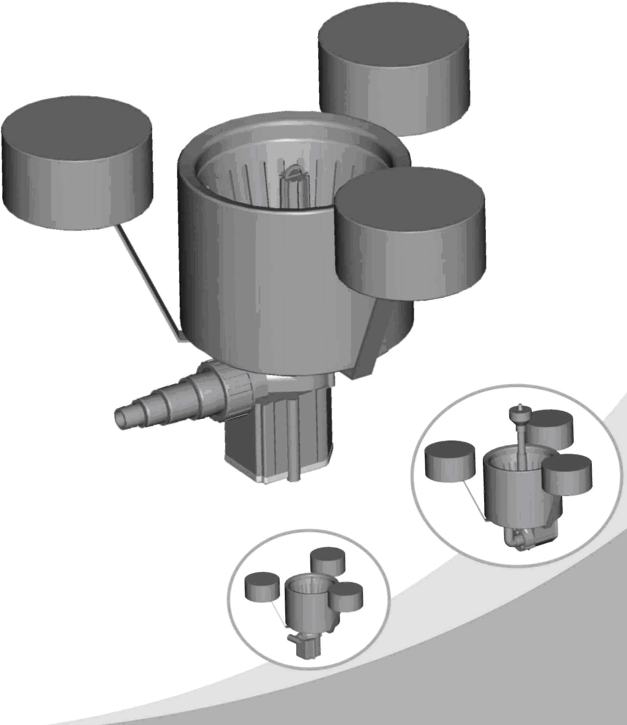

ВЫСШИЙ СТАНДАРТ КАЧЕСТВА ISO 9001
- сделано в КНР для России –
Товар сертифицирован. Соответствует требованиям Европейского сообщества, международным и российским стандартам


Шанхай Луби интернейшнл Ко лтд. Но 115, Гу шун роад,Фингпу индустриал парк, Фенгсиан дистрикт, Шанхай , Китай.

СКИММЕР - ПЛАВАЮЩЕЕ УСТРОЙСТВО ДЛЯ СБОРА ЗАГРЯЗНЕНИЙ С ПОВЕРХНОСТИ ВОДЫ ФОНТАНА

Перед первым использованием данного оборудования внимательно прочитайте инструкцию. Для его правильного и безопасного использования необходимо соблюдать некоторые меры предосторожности. С точки зрения безопасности молодым людям возрастом менее 16 лет и тем, кто не может определить опасные факторы или понять инструкцию, нельзя использовать данное оборудование.

Техника безопасности.
- Пользователь несет ответственность за безопасность лиц, находящихся в рабочей зоне насоса.
- Во время работы насоса запрещается находиться внутри емкости с откачиваемой водой , или погружаться в нее , даже частично !.
- Перед вводом в эксплуатацию специалисты должны проверить соблюдение необходимых мер защиты при работе с электроагрегатом.
- Изделие подключается к сети только через автоматический предохранительный выключатель, срабатывающий при появлении номинального тока утечки до 10 мА, и правильно установленную штепсельную розетку с заземленным контактом. Следует предусмотреть предохранитель, рассчитанный на силу тока 10 ампер.
- Работы по обслуживанию и очистке агрегата разрешено производить только при выключенном изделии. Обязательно необходимо вытащить штепсельную вилку из сети.
- Агрегат включается в электрическую розетку переменного тока напряжением 220/230 вольт..
- Допустимые колебания напряжения сети не должны превышать
+ / - 5 % номинального значения.
- Изделие может эксплуатироваться только с соединительным
( удлинительным) кабелем, аналогичным проводу в резиновой оболочке типа Н07 RN-F в соответствии с DIN 57282 или DIN 57245
Удлинитель должен быть защищен от попадания воды. Категорически запрещается поднимать, переносить или крепить изделие , используя для этой цели сетевой кабель. Перед включением проверить сетевой кабель и штекер на предмет повреждения.
- Убедитесь в том, что электрические штекерные соединения находятся в зоне, защищенной от попадания воды. Во время подключения насоса к сети следите за тем, чтобы соединительный кабель от светильника к источнику тока был надежно предохранен от повреждения, например, газонокосилкой, играющими детьми и т.п.
Ни в коем случае не оставляйте кабель без защиты.!
- ВНИМАНИЕ ! При повреждении сетевого кабеля агрегат непригоден для дальнейшей эксплуатации и не подлежит ремонту !
- В случае выхода насоса из строя ремонтные работы должны производиться только в уполномоченном сервисном центре, указанном в гарантийном талоне. Следует применять исключительно оригинальные запасные части фирмы-изготовителя.
- Если вы не собираетесь использовать изделие на протяжении длительного времени, штепсель
необходимо вытащить из розетки.
- Любые ремонтные работы могут выполняться только квалифицированным специалистом.
- При проведении каких-либо работ в воде или поблизости пруда все погруженные в воду или
соприкасающиеся с ней приборы должны быть отключены от сети.
- Питающая розетка должна располагаться в защищенном от воды месте.

- Перед эксплуатацией изделие ,кабель и электрические подключения следует проверить на предмет возможных повреждений. Позаботьтесь о том, чтобы штепсель и розетка всегда оставались сухими.
- При установке или ремонте данного оборудования источник электропитания необходимо отключать. В то же самое время нужно соблюдать осторожность, чтобы не упасть в воду, особенно, в глубоком или удаленном месте.
- При приближении холодов уберите данное оборудование. Его вилку необходимо включать в розетку, оснащенную защитным контактом. Такая розетка должна быть установлена в соответствии с применимыми государственными правилами. Вилка должна быть заземлена.
- Поперечное сечение соединительного кабеля источника электропитания не должно быть меньше, чем у резинового кабеля с маркировкой H05RNF. Удлинитель должен соответствовать стандарту DIN VDE620. В случае проблем необходимо обратиться к профессионалам.
- Данное оборудование нельзя использовать в сильно кислотной или щелочной воде.
- Насос не может работать без воды.
- Когда какой-либо человек находится в воде, это оборудование нельзя использовать.

УСТАНОВКА
Перед установкой прочитайте правила техники безопасности выше.

СРЕДА УСТАНОВКИ
Данное оборудование можно использовать в пруде или бассейне, заполненном водой. Уровень воды не может быть менее 300 мм.

СХЕМАТИЧЕСКИЙ ВИД И КОНФИГУРАЦИИ ОБОРУДОВАНИЯ

ОБРАЗЕЦ 1
ОСНОВНАЯ ФУНКЦИЯ ЭТОГО УСТРОЙСТВА – СБОР ЗАГРЯЗНЕНИЙ С ПОВЕРХНОСТИ ВОДЫ.

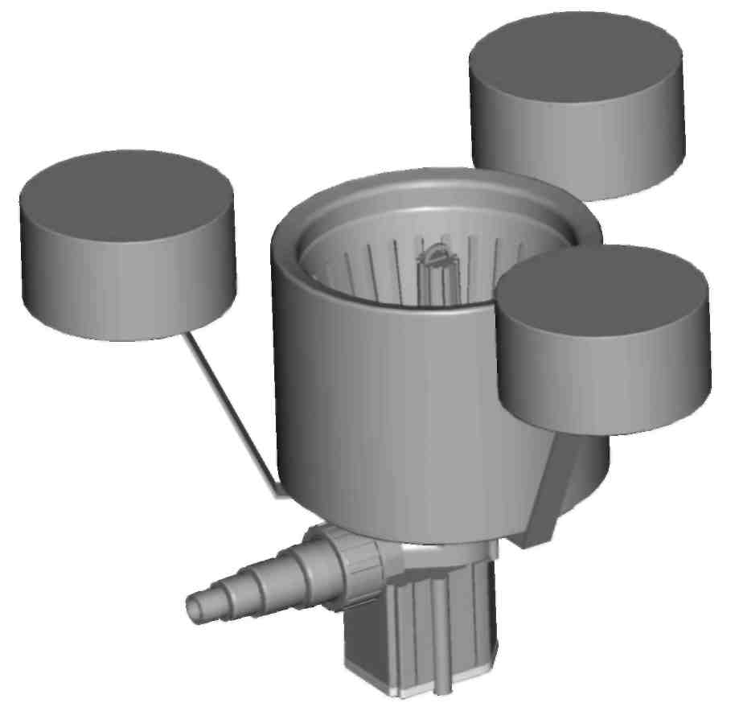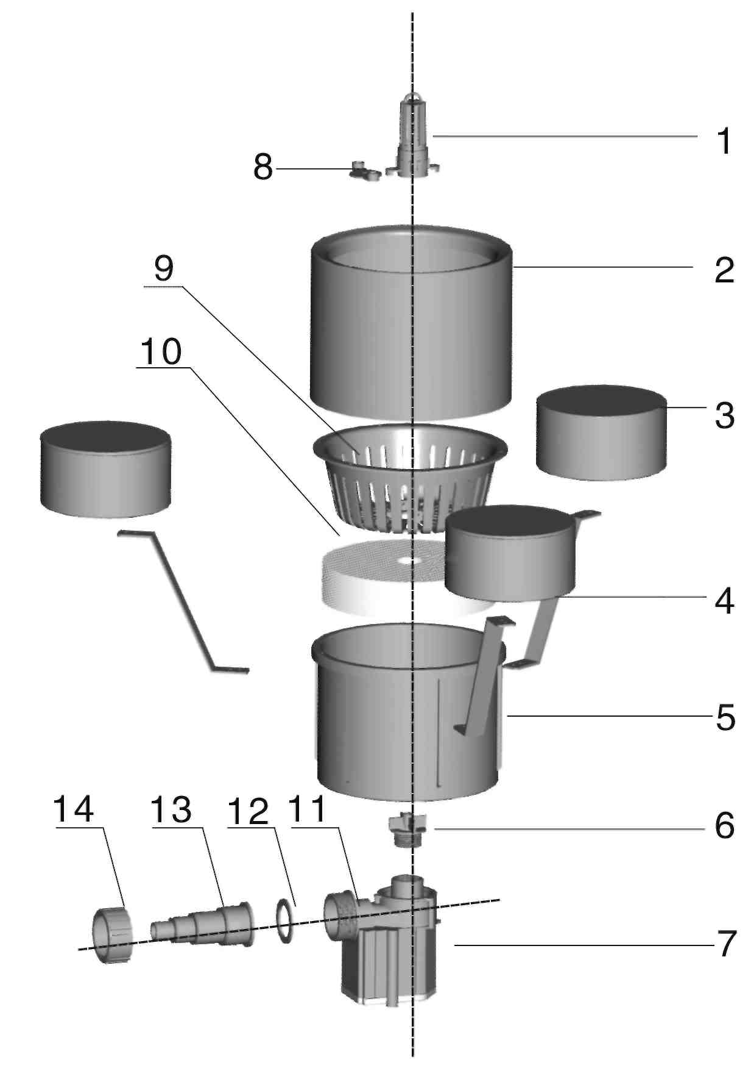

1 | КРЫШКА ФИЛЬТРА
2 | ГЛАВНЫЙ БУЙ
3 | ГЕРМЕТИЧНЫЙ БУЙ
4 | СОЕДИНИТЕЛЬНАЯ ПЛАСТИНА БУЯ
5 | ГЛАВНЫЙ КОРПУС
6 | СОЕДИНИТЕЛЬНЫЙ ФЛАНЕЦ
7 | ВОДЯНОЙ НАСОС
8 | ГЕРМЕТИЧНАЯ КРЫШКА ГЛАВНОГО КОРПУСА
9 | КОРЗИНА ФИЛЬТРА
10 | ГУБКА
11 | СОЕДИНИТЕЛЬНЫЙ ФЛАНЕЦ
12 | ГЕРМЕТИЧНАЯ ПРОКЛАДКА
13 | ВЫХОДНАЯ ГАЙКА
14 | ВЫХОД

ОБРАЗЕЦ 2
Основные функции этого типа – сбор загрязнений с поверхности воды и обогащение воды кислородом. Когда вода протекает через фильтр-корзину, насос смешивает воздух с водой и сливает ее в пруд, благодаря чему в нем повышается содержание кислорода.
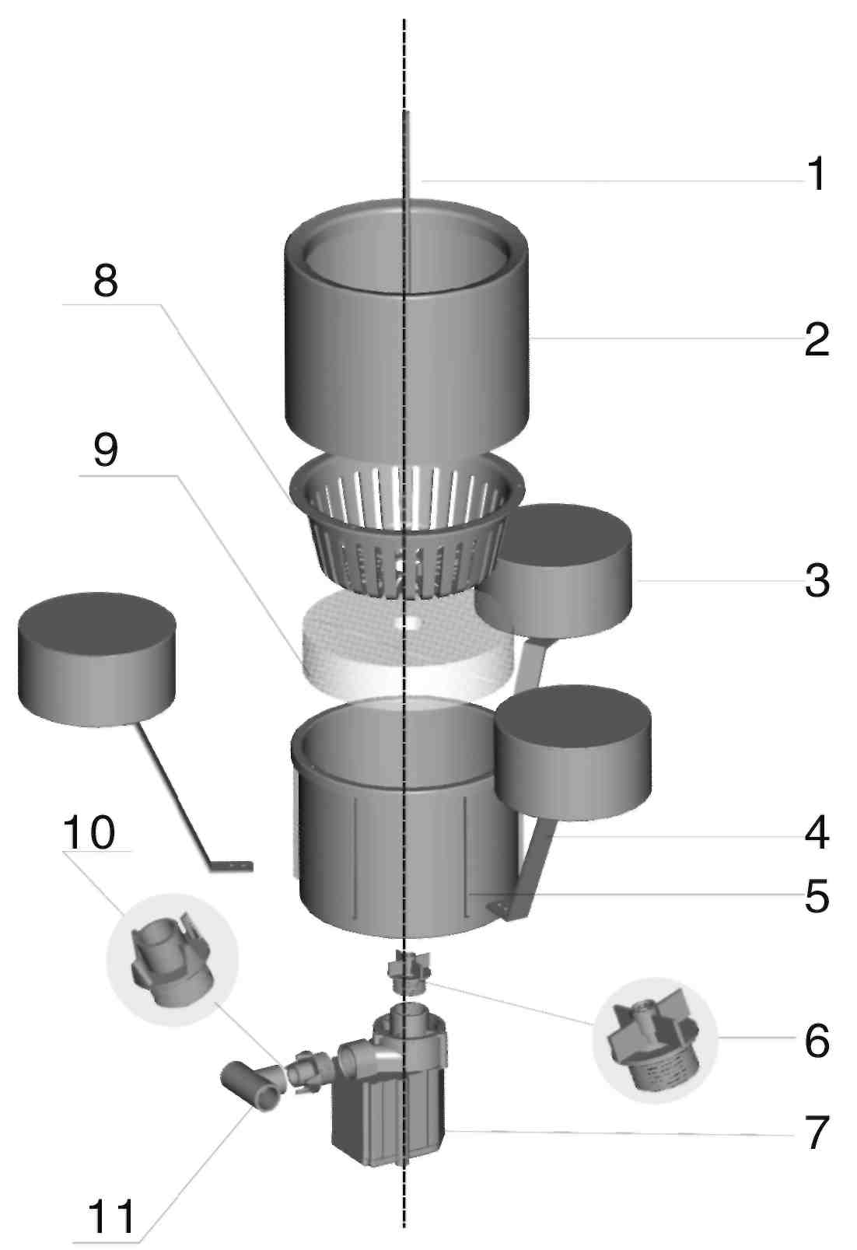
1 | ВОЗДУШНАЯ ТРУБКА
2 | ГЛАВНЫЙ БУЙ
3 | ГЕРМЕТИЧНЫЙ БУЙ
4 | СОЕДИНИТЕЛЬНАЯ ПЛАСТИНА БУЯ
5 | ГЛАВНЫЙ КОРПУС
6 | СОЕДИНИТЕЛЬНЫЙ ФЛАНЕЦ ВОЗДУШНОЙ ТРУБКИ
7 | ВОДЯНОЙ НАСОС
8 | КОРЗИНА ФИЛЬТРА
9 | ГУБКА
10 | СОЕДИНИТЕЛЬНЫЙ ФЛАНЕЦ
11 | ВЫХОДНОЕ СОЕДИНЕНИЕ

ОБРАЗЕЦ 3
Основные функции этого типа – сбор загрязнений с поверхности воды и создание фонтана. Это устройство помогает сохранить чистоту пруда. В то же самое время оно создает прекрасный фонтан. Этот образец можно использовать вместе с подсветкой , который сделает пруд разноцветным. Имеется 5 различных типов распылительных форсунок на выбор.
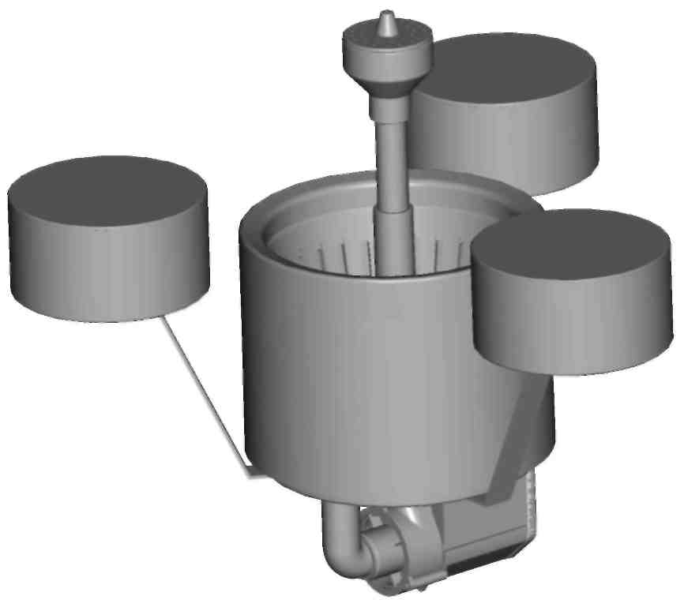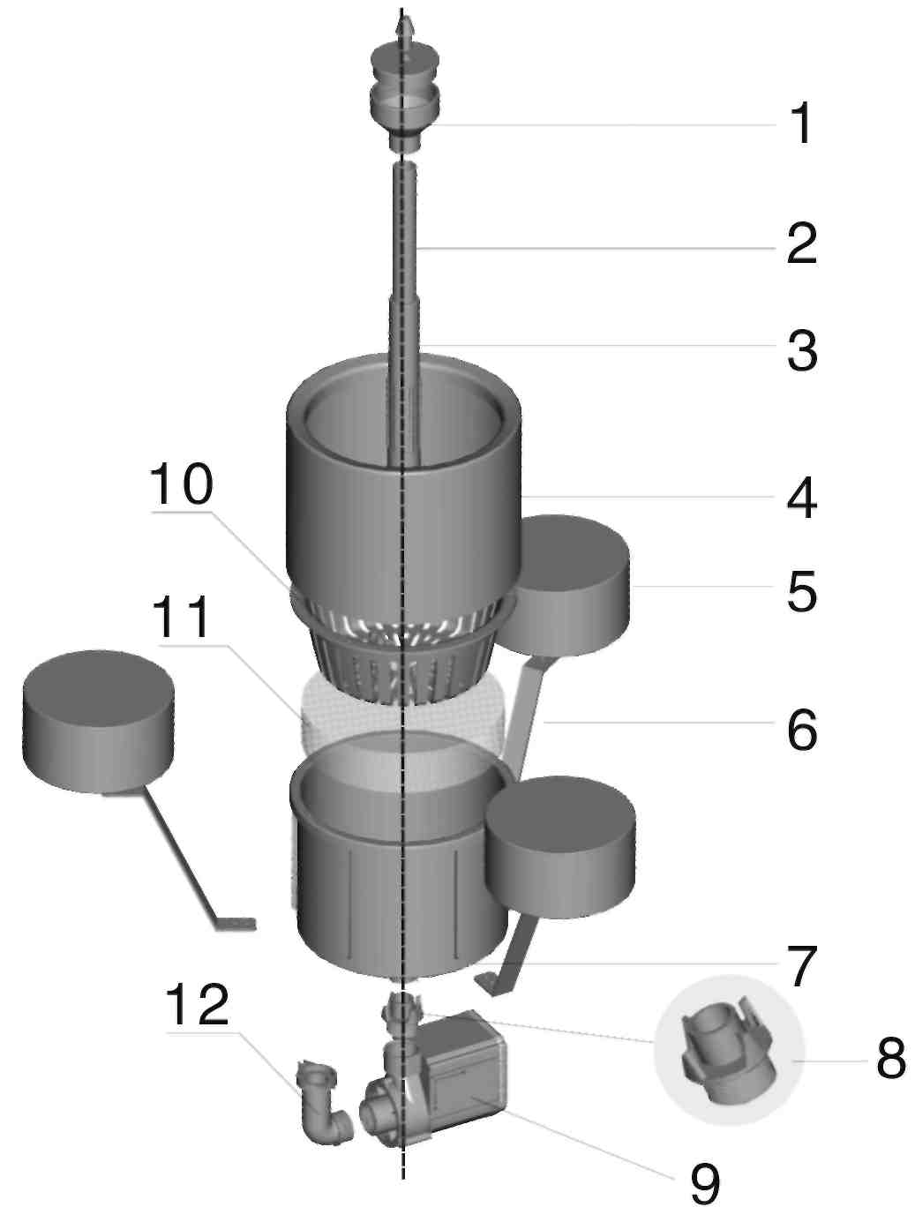

1 | РАСПЫЛИТЕЛЬНАЯ ФОРСУНКА
2 | НЕБОЛЬШАЯ УДЛИНИТЕЛЬНАЯ ПЛАСТИНА
3 | БОЛЬШАЯ УДЛИНИТЕЛЬНАЯ ПЛАСТИНА
4 | ГЛАВНЫЙ БУЙ
5 | ГЕРМЕТИЧНЫЙ БУЙ
6 | СОЕДИНИТЕЛЬНАЯ ПЛАСТИНА БУЯ
7 | ГЛАВНЫЙ КОРПУС
8 | СОЕДИНИТЕЛЬНЫЙ ФЛАНЕЦ ФОНТАНА
9 | ВОДЯНОЙ НАСОС
10 | КОРЗИНА ФИЛЬТРА
11 | ГУБКА
12 | КОЛЕНЧАТЫЙ ИЗГИБ

ПОДКЛЮЧЕНИЕ ШЛАНГА
Если есть необходимость в подключении шланга, выберите стандартный шланг производства нашей компании для гарантии его надежности. Чтобы избежать потерь, выберите подходящее положение на ступенчатой муфте, соответствующее шлангу, и обрежьте. Предлагаем использовать горячую воду для нагрева шланга, а затем наденьте или заверните его на ступенчатую муфту. Необходимо использовать подходящий шланговый зажим, что может улучшить герметичность муфты.

ПРЕДЛОЖЕНИЕ
В конце каждой части ступенчатой муфты имеется сквозное отверстие. Лучше не использовать излишек изогнутой трубки, который будет увеличивать потери давления.
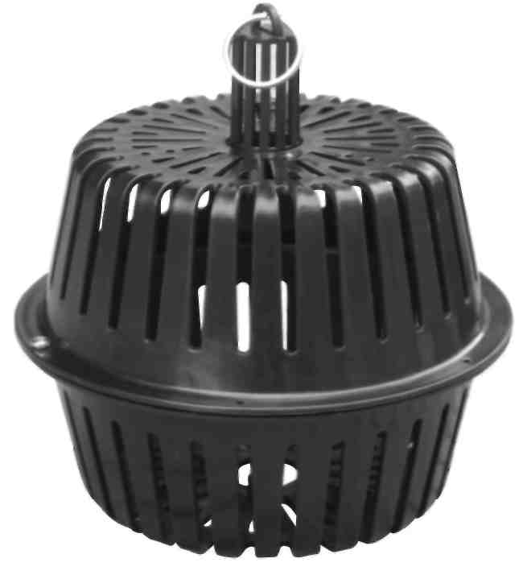
ПОРЯДОК УСТАНОВКИ
1. Полностью установите оборудование и проверьте, не забыли ли что-нибудь.
2. Соедините оборудование с тяжелым предметом.
3. Поместите оборудование с тяжелым предметом в воду вместе, выберите подходящее положение и отрегулируйте длину соединительной цепи, чтобы убедиться в нормальной работе оборудования.
4. Убедитесь, что оборудование заполнено водой, прежде чем помещать его в воду.
5. В самую последнюю очередь подключите источник электропитания.

ТЕХНИЧЕСКОЕ ОБСЛУЖИВАНИЕ
Своевременно очищайте губку, чтобы обеспечить свободный поток воды. Используйте воду для промывки губки вместо поворачивания. Запрещено использовать любые химические моющие средства. Если в детали оборудования появилась трещина, немедленно произведите замену или ремонт, чтобы обеспечить безопасность и нормальную работу оборудования.
Если ремонт затруднен, или требуются какие-либо запасные части, свяжитесь
с нами напрямую.

ПРИНАДЛЕЖНОСТИ

В комплекте с данным оборудованием прилагаются 2 корзины фильтра. Эти две корзины можно объединить вместе, чтобы получить корзина для тяжелых предметов. В корзину можно положить несколько камней и соединить ее со скиммером цепью, чтобы оборудование не уплыло далеко.

Пять типов распылительных форсунок на выбор:
ВУЛКАН ПЕНА ТЕНТ ШАМПАНСКОЕ РАКЕТА

ПОИСК И УСТРАНЕНИЕ НЕИСПРАВНОСТЕЙ
НЕИСПРАВНОСТЬ | ВОЗМОЖНАЯ ПРИЧИНА | РЕШЕНИЕ
Оборудование нормально не запускается | 1. Нет электропитания  2. Плохо включена вилка в розетку  3. Водяной насос сломался | 1. Проверьте источник электропитания и розетку.  2. Проверьте насос.
Поток воды с выхода фонтана становится меньше | 1. Распылительная форсунка плоха закреплена  2. Слишком загрязнена губка  3. Засорение каналов | 1. Отрегулируйте распылительную форсунку.  2. Очистите губку.  3. Очистите каналы.
Оборудование уплывает от заданного положения | 1. Снижение уровня воды  2. Корзина с тяжелыми предметами уплыла | 1. Добавьте воды.  2. Положите в корзину предмет потяжелей
Неустойчивость образца 2 | Выходы плохо отрегулированы | Отрегулируйте направление трех выходов.

Гарантии

Изделие сертифицировано и соответствует требованиям государственных стандартов Российской Федерации. Гарантируется безотказная работа изделия в течение всего 12 –ти месячного гарантийного срока эксплуатации при соблюдении потребителем настоящих правил по эксплуатации. Правила гарантии, адрес и телефон гарантийной мастерской указан в прилагаемом гарантийном талоне .
*********

